数学实验报告

实验日期：2022年5月25日

实验名称 | 实验四：MATLAB的绘图（一）
实验内容与目的：
- 掌握二维基本绘图并能对图形的线型、标记类型、颜色、标注等进行设置；
- 介绍二维特殊图形的绘制；
（3） 学会应用函数的图象找函数的零点；
预习作业：
1．复习数组或向量的生成及其代数运算；

2．归纳基本绘图指令plot的几种格式；
plot(X,Y) 创建 Y 中数据对 X 中对应值的二维线图。
- 要绘制由线段连接的一组坐标，请将 X 和 Y 指定为相同长度的向量。
- 要在同一组坐标轴上绘制多组坐标，请将 X 或 Y 中的至少一个指定为矩阵。
plot(X,Y,LineSpec) 使用指定的线型、标记和颜色创建绘图。
示例
plot(X1,Y1,...,Xn,Yn) 在同一组坐标轴上绘制多对 x 和 y 坐标。此语法可替代将坐标指定为矩阵的形式。
示例
plot(X1,Y1,LineSpec1,...,Xn,Yn,LineSpecn) 可为每个 x-y 对组指定特定的线型、标记和颜色。您可以对某些 x-y 对组指定 LineSpec，而对其他对组省略它。例如，plot(X1,Y1,'o',X2,Y2) 对第一个 x-y 对组指定标记，但没有对第二个对组指定标记。
示例
plot(Y) 绘制 Y 对一组隐式 x 坐标的图。
- 如果 Y 是向量，则 x 坐标范围从 1 到 length(Y)。
- 如果 Y 是矩阵，则对于 Y 中的每个列，图中包含一个对应的行。x 坐标的范围是从 1 到 Y 的行数。
如果 Y 包含复数，MATLAB® 绘制 Y 的虚部对 Y 的实部的图。 如果同时指定了 X 和 Y，虚部将被忽略。
plot(Y,LineSpec) 指定线型、标记和颜色。
示例
plot(___,Name,Value) 使用一个或多个名称-值参数指定 Line 属性。这些属性应用于绘制的所有线条。需要在上述任一语法中的所有参数之后指定名称-值参数。有关属性列表，请参阅
示例
plot(ax,___) 在目标坐标区上显示绘图。将坐标区指定为上述任一语法中的第一个参数。
示例
p = plot(___) 返回一个 Line 对象或 Line 对象数组

3．在二维绘图中，Matlab提供了设置图形的线型、标记类型、颜色、标注的参数，查阅熟悉这些操作；

4．熟悉fplot( )与ezplot( )这两个函数的用法；
实验过程记录（含基本步骤、主要程序清单及异常情况记录等）：
1．例1 绘制函数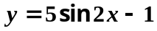在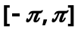的图形，如何使曲线更加光滑？

2．例2 绘制中学里学过的，如椭圆，双曲线和抛物线等（提示用圆锥曲线的参数方程）；

3．例3 在同意坐标系内画出两个函数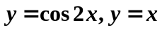的图形，自变量x的范围为：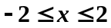；函数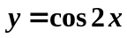的图形为红色实线，函数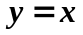的图形为洋红色虚线；并加标题、坐标轴和图例标注。请自己对图形的线型、标记、颜色和图例标注重新设置，以熟悉相关设置。
解：clf;
x= -2:0.1:2; y1=cos(2*x);y2=x;
plot(x,y1,”r-“,x,y2,”m-.”)
title(“函数y=cos2x与y=x的图形”)
xlabel(“x轴”),ylabel(“y轴”)
legend(“y=cos(2x)”,”y=x”)

5．极坐标系下的绘图练习；

6. 隐函数表示的函数的绘图练习。

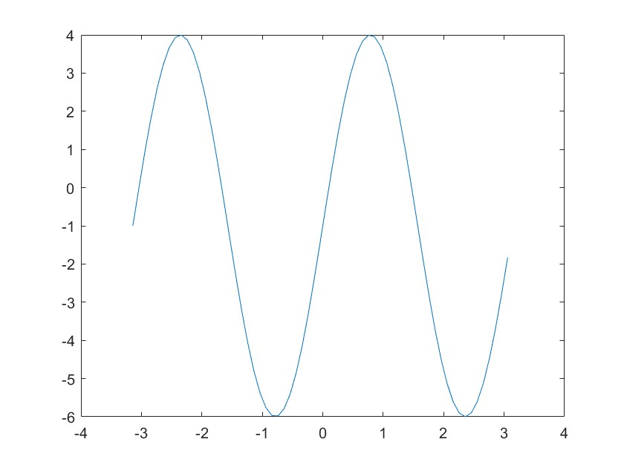
实验结果与实验总结：
1. >> x=-pi:0.1:pi;
>> y=5*sin(2*x)-1;
>> plot(x,y)
把取点的距离改小可以变光滑

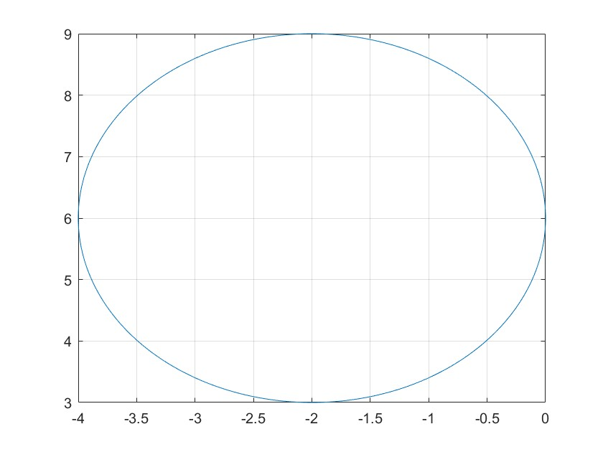
2.
>> t=linspace(0,2*pi,1000);
>> x=-2+2*cos(t);
>> y=6+3*sin(t);
>> plot(x,y),grid on

>> a=4;
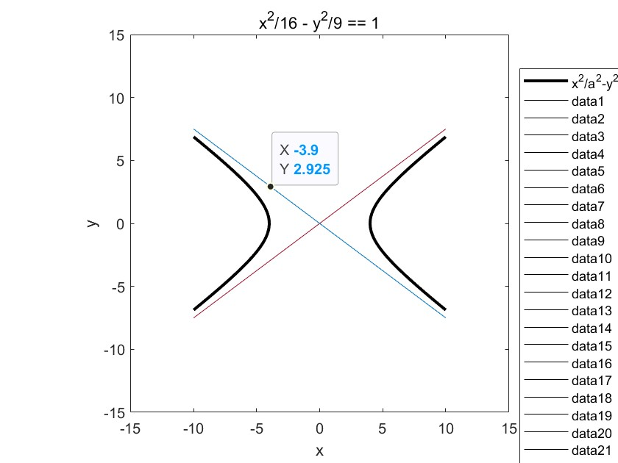
>> b=3;
>> c=sqrt(a^2+b^2);
>> syms x y
>> h=ezplot(x^2/a^2-y^2/b^2==1,[-10,10]);
>> set(h,'color',[0,0,0],'LineWidth',2)
>> hold on; axis equal;
>> plot([-10:0.1:10],b/a.*[-10:0.1:10])
>> plot([-10:0.1:10],-b/a.*[-10:0.1:10])
>> legend('x^2/a^2-y^2/b^2=1')
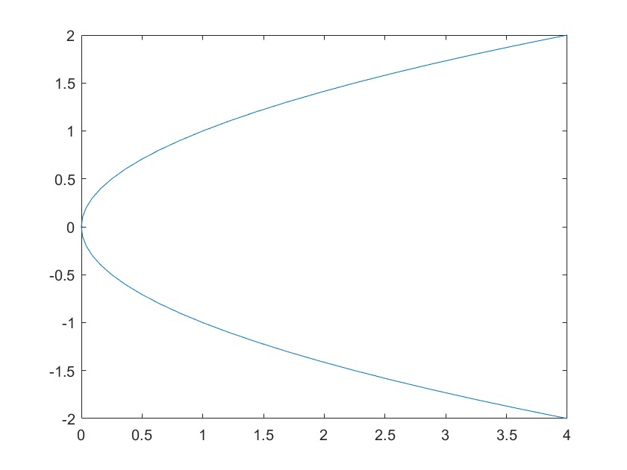
>> untitled
>> y=-2:0.1:2;
>> x=y.*y;
>> plot(x,y)

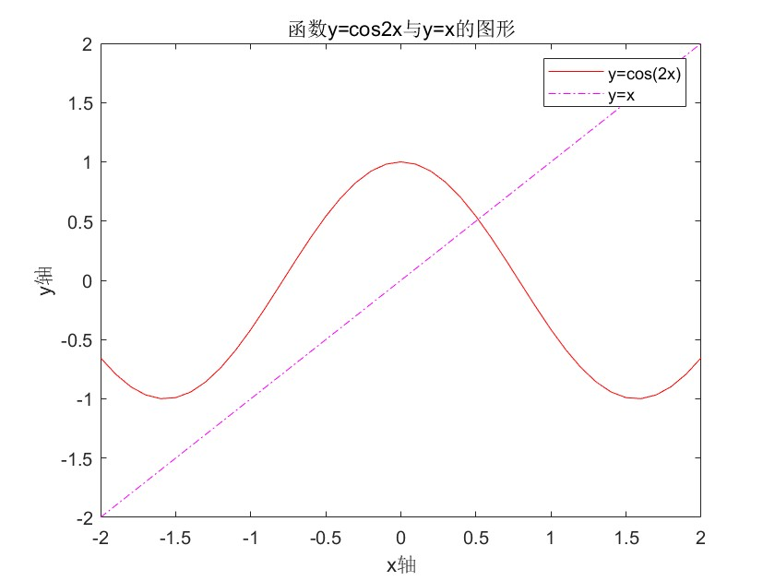
3.
>> x= -2:0.1:2;
>> y1=cos(2*x);
>> y2=x;
>> plot(x,y1,"r-",x,y2,"m-.")
>> title("函数y=cos2x与y=x的图形")
>> xlabel("x轴"),ylabel("y轴")
>> legend("y=cos(2x)","y=x")

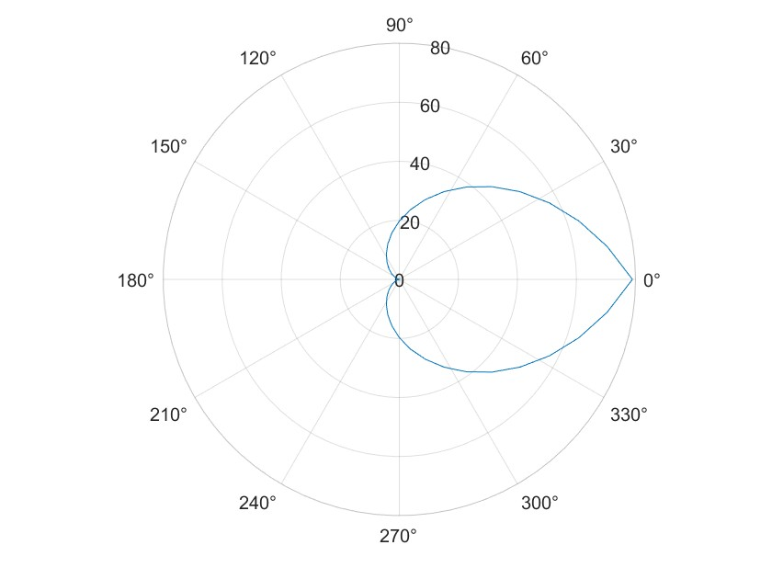

5.
>> x=-2*pi:0.1*pi:2*pi;
>> y=-2*pi:0.1*pi:2*pi;
>> polarplot(x.^2+y.^2)

思考与深入：
1） 总结归纳在同一坐标系中画多条曲线的方法有哪些？

2）查阅资料，找到由方程给出的隐函数的图象的绘制方法。

3）有兴趣的同学自己查资料学习特殊平面图形，如统计直方图、饼图等的绘制
实验作业：
- 作出函数和y=csc x的图形并观察其周期性和变化趋势。
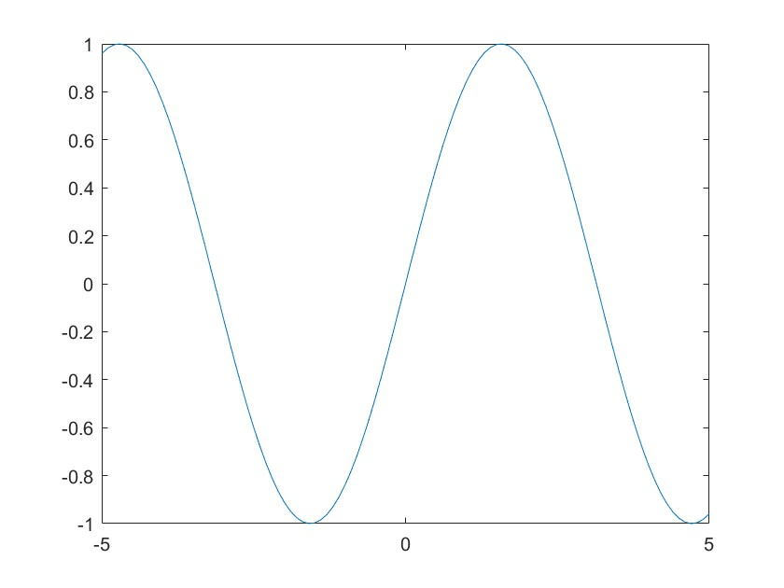
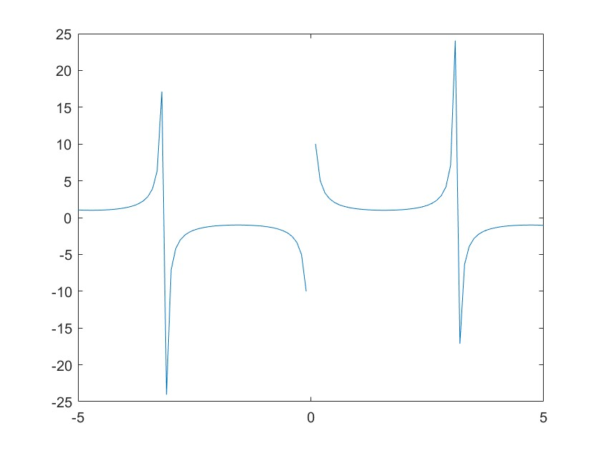

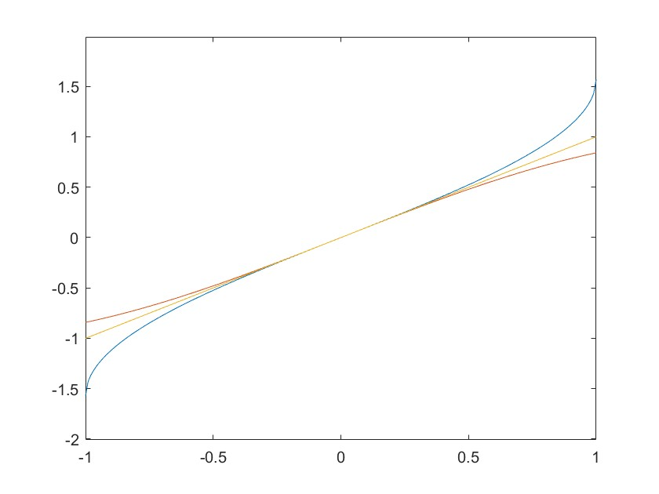
- 将函数y=sin x，y=x和y=arcsin x作在同一坐标系内，观察直接函数和反函数的图形之间的关系。

- 作出参数方程 x=2cos t, y=sin t （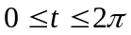）所表示的曲线的图形。
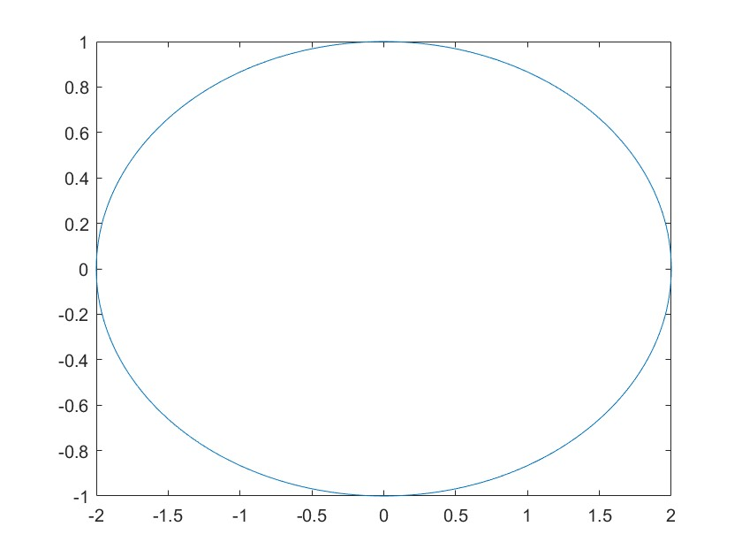

- 作出极坐标方程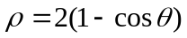的曲线的图形。
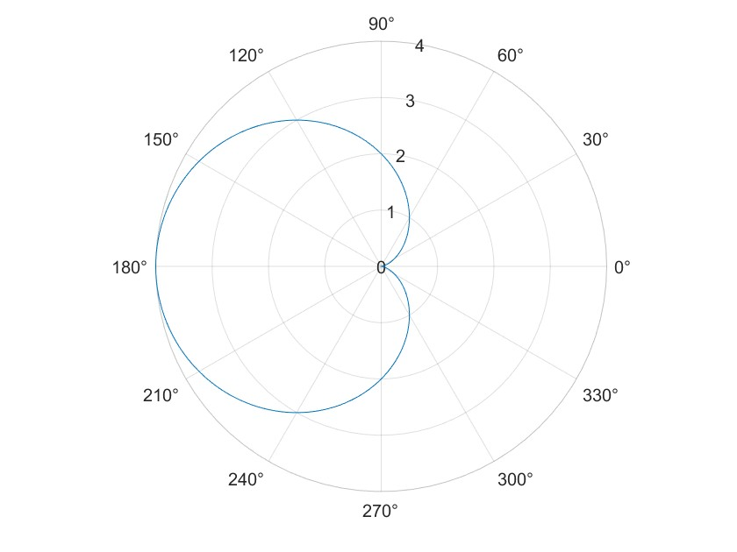

- 作出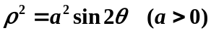的图形。
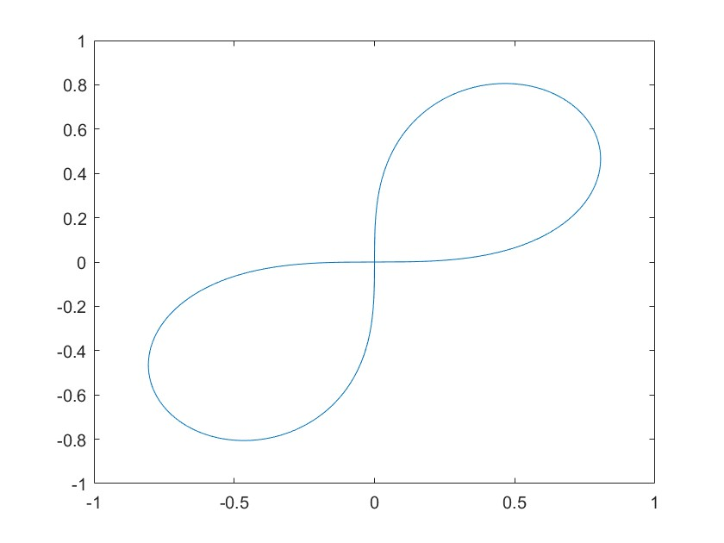

- 作出心形线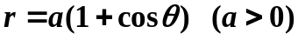的图形。
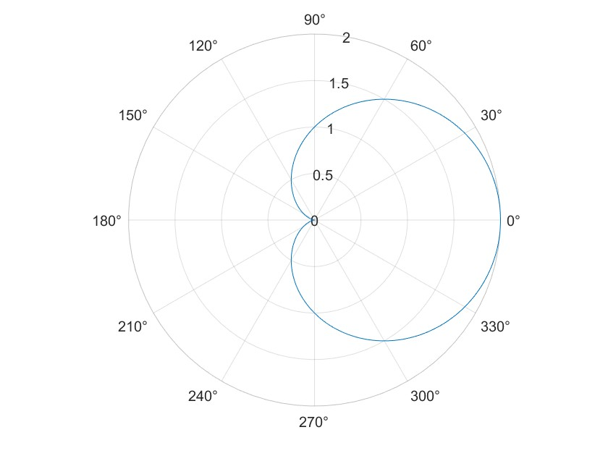

- 作出星形线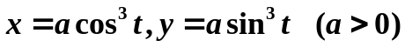的图形。
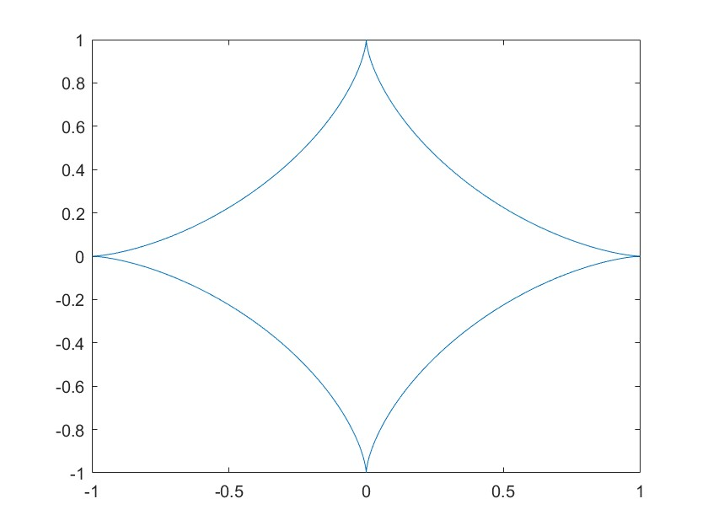

- 作出由参数方程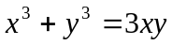所确定的隐函数的图形。
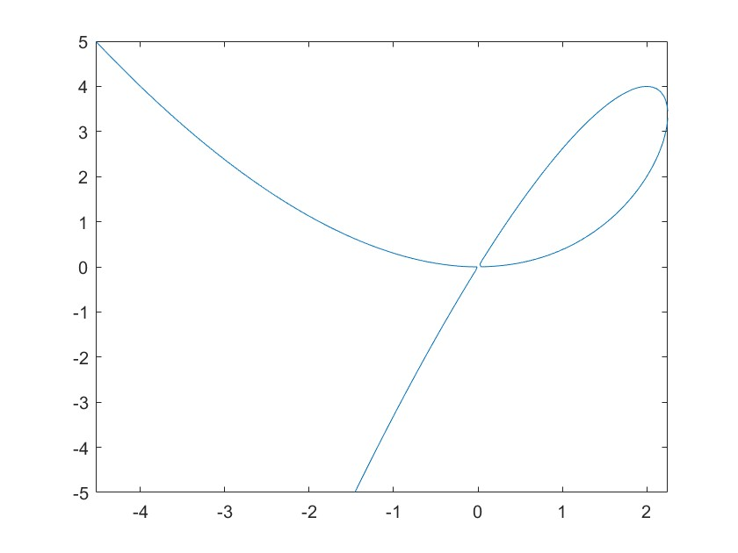

- 比较绘图指令plot( ), fplot( ), ezplot( )特点与用途。

plot是绘制二维图形，并且是x,y的表达式是已知的或者是形如y=f()这样确切的表达式plot函数的基本调用格式为：plot(X,y)其中x和y为长度相同的向量，分别用于存储x坐标和y坐标数据。

ezplot是画出隐函数图形，是形如f(,y)=O这种不能写出像y=f(x)这种函数的图形ezplot一元函数绘图函数ezplot(fun)，ezplot(fun,[min,max])

fplot(y,[a,b])精确绘图

教师对本实验报告的评分与评语：

